|  |  |  |
| --- | --- | --- |
|  | **Carátula para entrega de prácticas** | |
| Facultad de Ingeniería | | Laboratorio de docencia |

Laboratorios de computación

salas A y B

|  |  |
| --- | --- |
| *Profesor:* | Cruz Carlon Juan Alfredo. |
| *Asignatura:* | Fundamentos de programación. |
| *Grupo:* | 1107 |
| *No de Práctica(s):* | 7 |
| *Integrante(s):* | Nápoles Vázquez Erica Yoselin |
|  |  |
|  | 2018-1 |
| *Semestre:* |
| *Fecha de entrega:* | 19/Octubre/2017 |
| *Obervaciones:* |  |
|  |  |

CALIFICACIÓN: __________

Diagrama con nuestro pseudocódigo

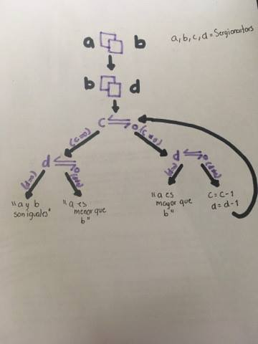

Pseudocódigo

INICIO

a: ENTERO

b: ENTERO

c: =a

d: =b

MIENTRAS a<>0 y b<>0

c=c-1

d=d-1

FIN MIENTRAS

SI c=0 y d=0 ENTONCES

ESCRIBIR: (“a es igual a b”)

FIN SI

DE LO CONTRARIO

SI c==0 ENTONCES

ESCRIBIR: (“a es menor que b”)

FIN SI

DE LO CONTRARIO

ESCRIBIR: (“a es mayor que b”)

FIN DE LO CONTRARIO

FIN

Lenguaje C

#include<stdio.h>

int a,b,c,d;

main()

{

printf("ingresa un valor");

scanf("%d",&a);

printf("ingresa otro valor");

scanf("%d",&b);

c=a;

d=b;

while (c>0&&d>0)

{

c=(c-1);

d=(d-1);

printf("a=%d__b=%d",c,d);

}

if (c==0&&d==0)

{

printf("a y b son iguales");

}

else

{

if (c==0)

{

printf("a=%d,b=%d, a es menor que b", a,b);

}

else

{

printf("a=%d,b=%d, a es mayor que b",a,b);

}

}

}